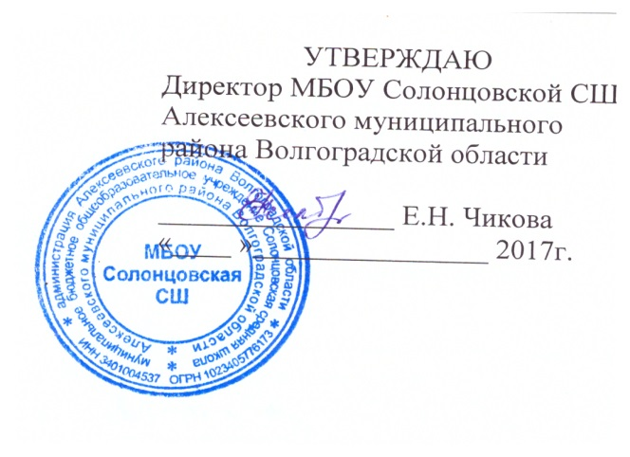

Годовой календарный график
МБОУ Солонцовской средней школы
Алексеевского муниципального района Волгоградской области
на 2017 -2018 учебный год.

1.Продолжительность урока 40 мин.

Расписание звонков:

1 Смена
1- 3, 5-11 классы | 4 класс
1 урок 8.30-9.10  2 урок 9.20-10.00  3 урок 10.10-10.50  4 урок 11.20-12.00  5 урок 12.10-12.50  6 урок 13.00-13.40  7 урок 13.50-14.30 | 1 урок 10.10-10.50  2 урок 11.20-12.00  3 урок 12.10-12.50  4 урок 13.00-13.40  5урок 13.50-14.30

2. Продолжительность учебного года:

 | 1 класс | 2-11 классы
33 учебные недели | +
34 учебные недели |  | +

3. Продолжительность учебной недели:

 | 1-11классы
5 дневная учебная неделя | +

Каникулы | Сроки | Количество дней | Выход на занятия
Осенние | 27.10-05.11 | 10 | 07.11.17
Зимние | 29.12-07.01 | 10 | 09.01.18
Весенние | 23.03-01.04 | 10 | 02.04.18

4.Каникулы

Всего 30 дней. Дополнительные каникулы для 1 класса 05.02-11.02.2018 г.

